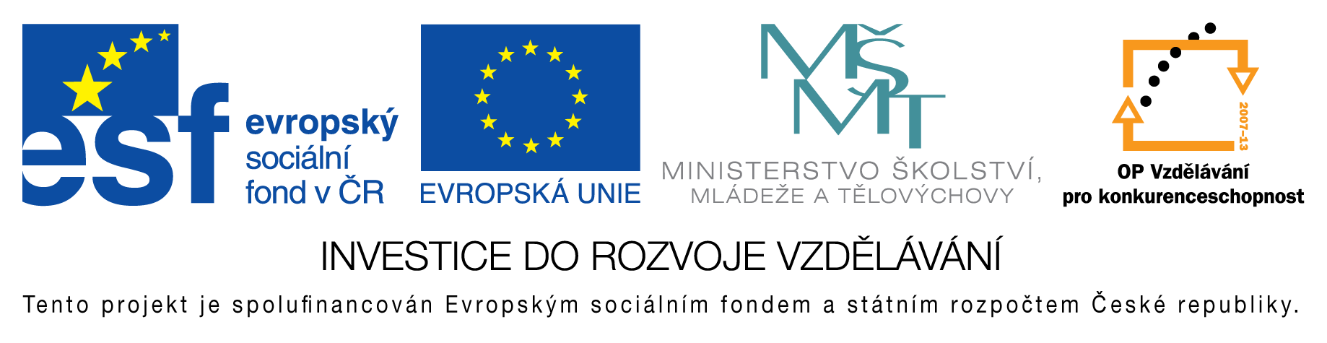
EU peníze do škol - CZ.1.07/1.4.00/21.3290
Modernizace výuky

FORMULÁŘ K PREZENTACI VÝUKOVÉHO MATERIÁLU

ŠABLONA: III/2 | POŘADOVÉ ČÍSLO VZDĚL. MAT.: 107
VZDĚLÁVACÍ OBLAST: Jazyk a jazyková komunikace | POČET LISTŮ: 17
VZDĚLÁVACÍ OBOR: Anglický jazyk | AUTOR VZDĚL. MAT.: Mgr. Markéta Zakouřilová
NÁZEV VZDĚL. MAT.: Countable, uncountable nouns - Počitatelná a nepočitatelná podstatná jména | DATUM VYTVOŘENÍ VZDĚL. MAT.: 9. 11. 2012

Autor výukového materiálu si ponechává autorská práva, škola disponuje neomezenou licenci k jeho využití.

Metodický návod k výukovému materiálu:
Prezentace nebo opakování tématu počitatelná a nepočitatelná podstatná jména, procvičení užití výrazů much, many, few, little ve větách, procvičení roztřídění daných slov do dvou kategorií. Snímky 4, 5 lze použít jako ústní cvičení, od snímku 6 lze použít jako hru.

Klíčová slova:
Angličtina, English, countable, uncountable, nouns, počitatelná, nepočitatelná, podstatná jména

Vlastní hodnocení výukového materiálu:
Materiál může sloužit hlavně k obnovení znalostí, k připomenutí si tématu, jako motivace ke cvičením v učebnicích a pracovních sešitech.

